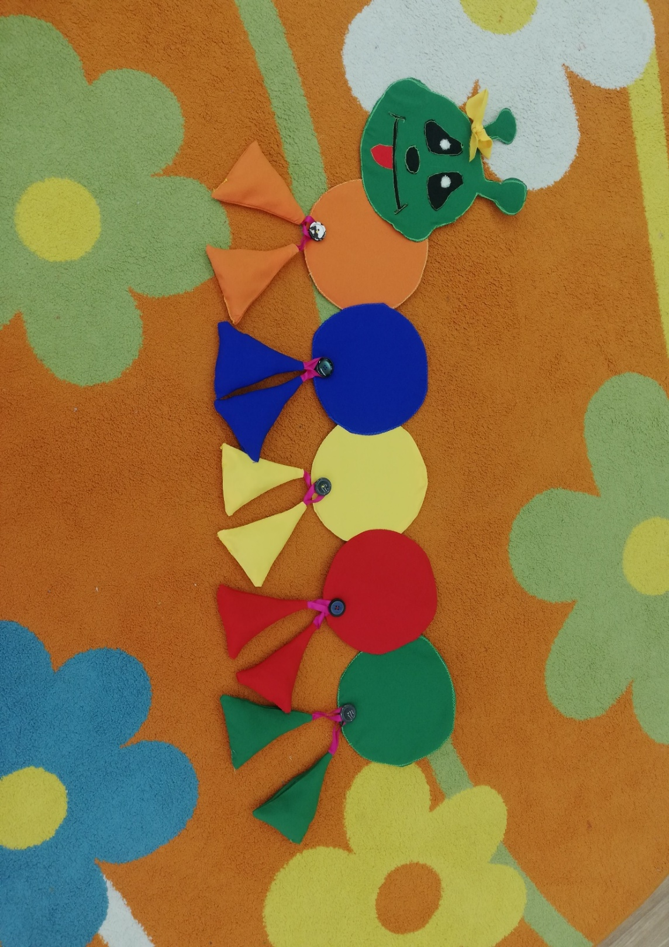
Дидактическое пособие «Гусеничка Эмма»
Цели и задачи: Развивать крупную и мелкую моторику, тактильные ощущения, ориентацию в пространстве, навыки прыжков и бега. Развивать память, мышление, воображение.

Возраст: от 1,5 лет и старше.
Правила:
Вариант 1. Ребенок берет прозрачный мешочек с содержимым, ему предлагается посмотреть на него и пощупать. Задача каждого игрока найти тканевый мешочек с таким же содержимым, что и в прозрачном мешочке.
Вариант 2. Ребенок берет тканевый мешочек и пытается угадать что внутри (твердое-мягкое, крупное-мелкое).
Вариант 3. Прибежать первым до гусеницы и прикрепить ей на пуговку свой мешочек по цвету.

